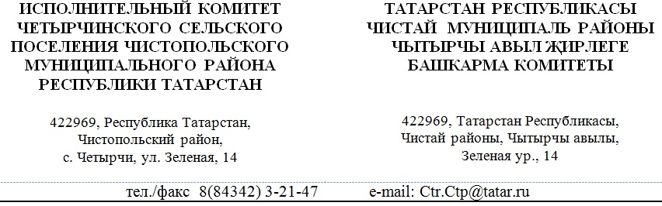

ПОСТАНОВЛЕНИЕ КАРАР

от 06.02.2024 г. № 4

Об утверждении отчета об

исполнении бюджета

Четырчинского сельского

поселения по состоянию

на 01.02.2024г.

В соответствии со ст.264.2 Бюджетного кодекса Российской Федерации, Соглашения от 13.01.2023 года «О мерах по социально-экономическому развитию и оздоровлению муниципальных финансов» Исполнительный комитет Четырчинского сельского поселения

П О С Т А Н О В Л Я Е Т:

1. Утвердить отчет об исполнении бюджета Четырчинского сельского поселения по состоянию на 01.02.2024 года, согласно приложению №1 к настоящему постановлению.
2. Обнародовать настоящее постановление на информационных стендах Четырчинского сельского поселения и разместить на официальном сайте Чистопольского муниципального района адрес http:/chistopol.tatarstan.ru.

Глава Четырчинского

сельского поселения М.В.Новиков



**Сведения о численности муниципальных служащих органов местного самоуправления, работников муниципальных учреждений и фактических затрат на их денежное содержание по Четырчинскому сельскому поселению на 01.02.2024 года**

|  |  |  |
| --- | --- | --- |
| **Наименование раздела** | **Фактическая численность (чел.)** | **Расходы на денежное содержание с учетом ЕСН в год в (руб.)** |
| 1.Общегосударственные вопросы  2.Осуществление первичного воинского учета | 3  1 | 101 493,21  0 |
| **Итого** |  | **101 493,21** |

${З9}_{}$